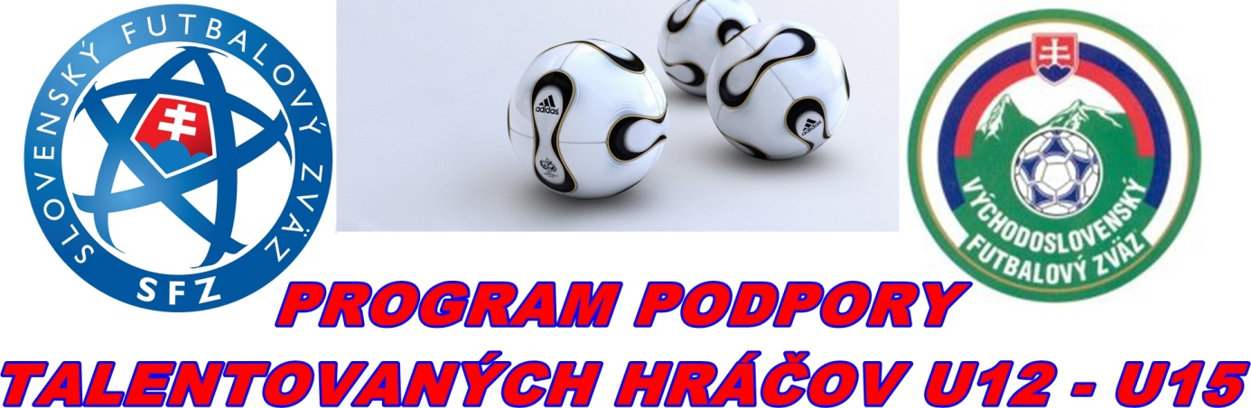

N O M I N Á C I A - 8
výberov OFZ Stará Ľubovňa U12 – U14
na tréningový zraz 25.10.2018 v N.Ľubovni.

Nominovaní hráči v kategórii U12 (narodení po 1. 1. 2007):

Chmeliar Branislav FK Družstevník Plavnica
Sklenarík Michal FK Družstevník Plavnica
Pavlišin Patrik MFK Stará Ľubovňa
Hadidom Denis FK Veľký Lipník
Bernát Marko MFK Stará Ľubovňa
Krompaščík Martin FK Čirč
Roldžák Adam ŠK Nová Ľubovňa
Jendrichovský Jakub ŠK Nová Ľubovňa
Jozefik Robert ŠK Nová Ľubovňa
Chlebák Ján ŠK Nová Ľubovňa

Nominovaní hráči v kategórii U14 (narodení po 1. 1. 2005):

MONSBERGER Marcus MFK Stará Ľubovňa
Kmeč Jakub ŠK Nová Ľubovňa
Pompa Tobias ŠK Nová Ľubovňa
Zamiška Radoslav ŠK Nová Ľubovňa
Trembáč Martin ŠK Nová Ľubovňa
VYBÍRAL Adrián MFK Stará Ľubovňa
REGRUT Adrián MFK Stará Ľubovňa
Havrila Tobias FK Čirč
VISLOCKÝ Benjamín MFK Stará Ľubovňa
LIŠTINSKÝ Jakub MFK Stará Ľubovňa

Nominovaní hráči v kategórii U13 (narodení po 1. 1. 2006):

Dulák Ondrej ŠK Nová Ľubovňa
KAČMARČÍK Alex MFK Stará Ľubovňa
KARNIŠ Bruno MFK Stará Ľubovňa
FRIS Ján MFK Stará Ľubovňa
STESŇAK Samuel MFK Stará Ľubovňa
KROTÁK Filip ŠK Nová Ľubovňa
Dulák Adrián ŠK Nová Ľubovňa
Kamil Hudák ŠK Nová Ľubovňa
Palgút Ján MFK Stará Ľubovňa
Barnovský Samuel ŠK Nová Ľubovňa

Hlavný tréner: Karol Kačmarčík
Tréneri: Jozef Sas, Nikolas Kačmarčík

Nominovaní hráči sa dostavia dňa 25.10.2018 (štvrtok) o 14.30 hod. do Novej Ľubovne na futbalové ihrisko ŠK Nová Ľubovňa.
Predpokladané ukončenie zrazu je dňa 25.10.2018 (štvrtok) cca o 16.15 hod. v Novej Ľubovni
Prineste si PREUKAZ POISTENCA!

Nominovaní hráči si prinesú: kopačky, chrániče, tréningovú výstroj, uterák, šľapky.
V prípade ospravedlnenia ihneď telefonicky informujte trénera: p. Kačmarčík 0905565475.

Uvoľnením dieťaťa na zraz rodičia (zákonní zástupcovia) berú na vedomie, že zodpovedajú za zdravotný stav dieťaťa v čase konania zrazu a sú si vedomí skutočnosti, že OFZ SL nepreberá zodpovednosť za prípadné úrazy a iné ujmy, ktoré sa vyskytnú bez priameho zavinenia.

Stará Ľubovňa 19.10.2018 Kačmarčík Karol
Hlavný tréner

